Проект по экологии.
Тема: «Экология сна учеников среднеобразовательной школы. Влияние сна на жизнедеятельность учащихся».
Выполнила ученица 11 класса МБОУ гимназия №4 г. Пушкино
Смирнова Анастасия.
Учитель географии и экологии: Афанасьева Е.Н.
Текстовое сопровождение к презентации по экологии. Муниципальный этап.
Что такое сон?
Часто ли человек задаёт себе вопрос, что такое сон? Мало кто из нас над этим задумывается, ведь это естественный биологический процесс, без которого невозможно жить. Во сне мы проводим треть жизни. Ведь если сон имеет такое важное значение в нашей жизни, давайте рассмотрим, что это за явление.
[*cлайд]Сон - это естественный биологический процесс пребывания в состоянии с минимальной мозговой активностью коры головного мозга и пониженной реакцией на раздражители внешнего мира. Это общее понятие процесса, который подразделяется на фазы: их 2.
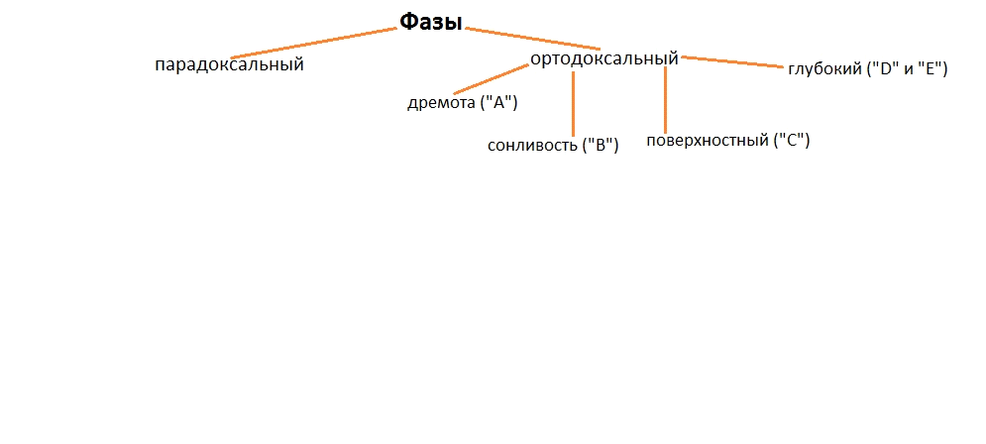
Фаза быстрого сна и медленного. Медленный сон подразделяется на 4 стадии:
стадия "А" - легкая дремота
стадия "В" - легкая сонливость
стадия "С" - поверхостный сон
стадия "D" и "Е" - глубокий сон
Фазы имеют циклический характер. Гуморальная регуляция сна происходит под действием гормонов серотонина и норадреналина. Нервная регуляция происходит за счет продолговатого мозга (медленный сон) и среднего мозга (быстрый сон). Во время сна происходят восстановительные процессы в организме. Из этого следует сделать вывод, что сон - это "другая сторона активности жизнедеятельных процессов".
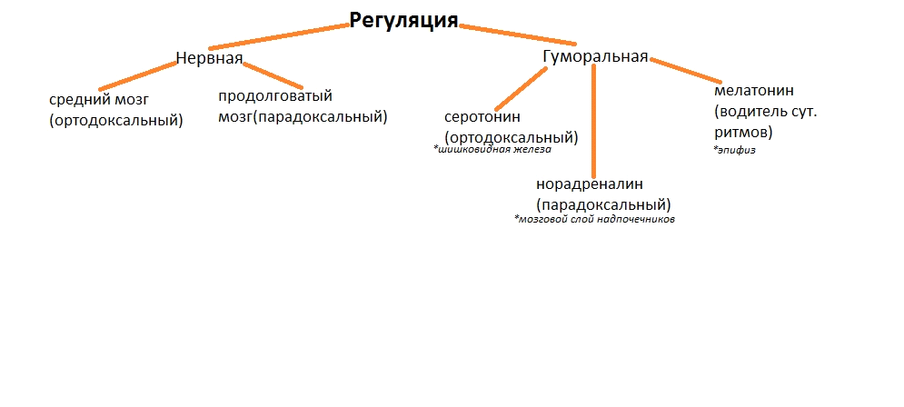Итак, для того чтобы организм нормально функционировал днём, ему необходимо нормально функционировать ночью. Каковы условия нормального функционирования организма ночью, и что происходит при их нарушении?
[*слайд с перечислением условий] Условия: наличие темноты, поступление свежего воздуха в помещение, отсутствие внешних раздражителей, соблюдение режима сна. Казалось бы, что трудного. Но в условиях современной жизни соблюдение всех правил практически невозможно. Жителям мегаполисов трудно избавиться от внешних раздражителей, любителям засыпать под телевизор тяжело избавиться от данной привычки, а любителям ночных клубов или посидеть "вконтакте" все труднее ложиться вовремя спать. Все эти нарушения не проходят бесследно. Каковы же последствия? Организм обладает биологическими ритмами, согласно которым он функционирует.
Нормальный ночной сон
Рассмотрим нормальную физиологию сна. Возьмем пример "идеального человека". Этот человек соблюдает режим сна, его спальня соответствует нормам СанПин. И что мы видим:
22:00-23:00 Человек чувствует усталость и принимает решение отхода ко сну. С точки зрения физиологии, это является сигналом, что организму необходим сон для восстановления жизнедеятельных сил.
23:00 Время ложиться спать. В среднем, человек, не имеющий расстройства биологических ритмов сна, засыпает за 7 минут. В этот момент он может ощущать "чувство падения", непроизвольные подергивания конечностей. Это является следствием различной скорости релаксации у отдельных мускулов.
23:07-23:30(стадия "А") Первый период [*слайд с ЭЭГ] медленного (ортодоксального) сна. Характеризуется медленными высокоамплитудными колебаниями ЭЭГ. Ощущения человека в данный момент, что он не спал, а просто лежал и думал.
23:30-00:00(стадия "В")[*слайд с ЭЭГ] Характеризуется учащенным альфа-ритмом на ЭЭГ или стадией "сонных веретен". Сонные веретена - это сигма-ритм на ЭЭГ. Характеризуется спонтанными вспышками высокочастотных низкоамплитудных колебаний. С точки зрения физиологии, сердцебиение и дыхание замедляются, падает АД, температура тела снижается.
00:00-00:45(стадия "С и D") [*слайд с ЭЭГ] Характеризуется самым глубоким сном (дельта-сон). В этой стадии человек видит сновидения, мышечная и сенсорная деятельность значительно притупляется.
Чтобы человек смог восстановить свои физические силы, ему необходимо 3-4 часа медленного сна.
00:45-00:55[*слайд с ЭЭГ] Первый период быстрого (парадоксального) сна. Характеризуется высокочастотными низкоамплитудными колебаниями на ЭЭГ. В этот период человек абсолютно неподвижен. Период характеризуется яркостью сновидений, частым запоминанием снов именно парадоксального сна. По статистике человек запоминает 80% картин быстрого сна, 20% сюжетов медленного сна.
В последующем происходит чередование фаз сна в выше изложенном порядке, начиная со стадии "B" медленного сна. Причем с каждым повторением цикла фаза медленного сна уменьшается, а фаза быстрого сна увеличивается. Таким образом, человек, у которого примерно 7-8 часовой постоянный сон, должен проснуться сразу после самой длинной фазы быстрого сна. Получается около четырёх циклов за одну ночь. Всё это заложено эволюционно природой.
Так что же происходит при нарушении данных (циркадных) ритмов человека? [*слайд с определением десинхроноза] Происходит десинхроноз (нарушение биологических ритмов человека). Более подробно это явление охарактеризовал хронолог Б.С. Алякринский. Он выделил два вида десинхроноза: внешний и внутренний. Внешний связан со сменой часовых поясов, длительных перелетов, наступлением полярной ночи и дня. Внутренний связан с нарушением режима сна, что влечет за собой нарушение метаболических процессов в организме в период восстановления.
Следствием всего этого является проявление внешних признаков десинхроноза: потеря внимательности, раздражённость, быстрая утомляемость, снижение умственной активности.
Это была общая информация про сон. Как видим, сон действительно занимает очень важное место в нашей жизни, именно поэтому я взяла эту тему в качестве исследуемой.
Мы живем в век умственного и технического прогресса. Всё более возможными становятся вещи, о которых 50 лет назад писали только в фантастических книгах. Одним из разделов такой фантастики является теория Информационного Поля Мироздания (ИПМ). Согласно данной теории, именно во сне человек подключается к ИПМ для решения каких-то жизненных проблем. Одним из таких примеров в подтверждение этой теории является тот факт, что Менделееву таблица приснилась во сне, Нильсу Бору приснилась модель атома. Это целая тема для проекта, в которой есть свои нюансы, но я решила нужным упомянуть это в данном проекте.
Мои предположения таковы: улучшив сон и качество сна, можно улучшить и активные показатели жизнедеятельности человека, такие как: работоспособность, умственная активность, физическая активность. На основе результатов исследования я бы хотела составить перечень рекомендаций для повышения эффективности сна.
В своем проекте я взяла в качестве группы исследования учеников 6-11 классов, тем самым выделив 2 возрастные подростковые подгруппы (11-14 лет и 15-17 лет). Результаты исследования, конечно, можно было предугадать, но насколько бы они являлись достоверными? Почти каждый пятый уверен, что он соблюдает режим сна, но так ли это? Поэтому для того, чтобы проанализировать образ жизни учащихся, я составила тестовый опросник на основе своих знаний в данной области и на основании того, что я сама являюсь ученицей школы старшего звена. В опроснике есть несколько категорий вопросов, благодаря которым я определяла: образ жизни учащихся, их умственные способности, гигиену сна. В опроснике учащимся надо было указать свой возраст и пол для составления наглядных диаграмм. Тест является анонимным, чтобы результаты исключали погрешность недостоверности на психо-эмоциональной почве (не все дети готовы открыто говорить про "маленькие тайны" своей жизни). [*представление аудитории вопросов теста].
В сентябре 2014 года я с помощью моего научного руководителя, Афанасьевой Елены Николаевны, провела социальный опрос в 6-11 классах и собрала результаты тестирования 100 учеников. Далее мне необходимо было проанализировать собранные данные. Для этого я сначала обработала результаты, построив диаграммы и графики, которые вы видите на данном слайде.
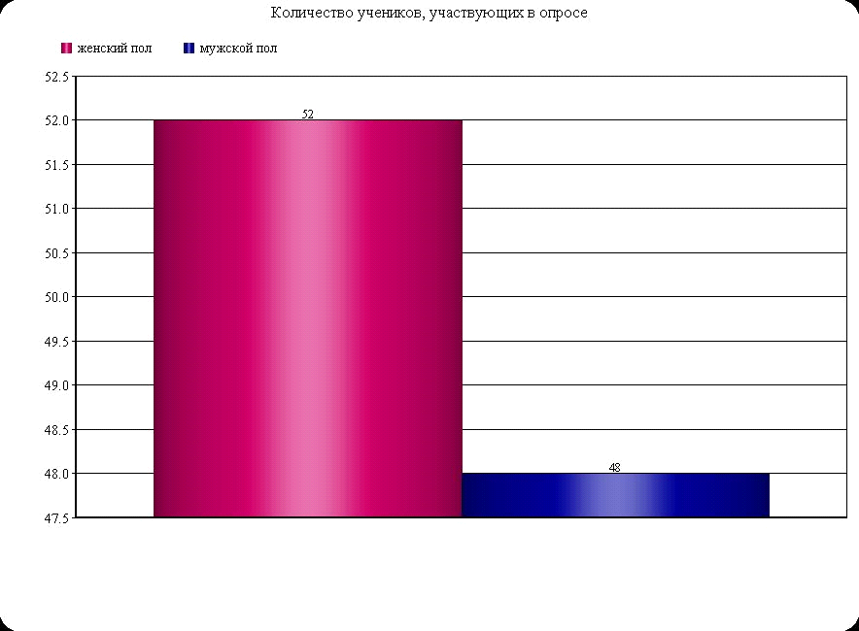
После обработки данных и преобразования их в графические изображения я произвела анализ. Для этого я использовала ресурсы интернета и научно-публицистическую литературу, перечень которой вы сможете увидеть в конце презентации.
Результаты анализа социального опроса.
Хочется отметить, что в данном проекте были учтены умственные способности и здоровье учеников, но с субъективной точки зрения (данный опросник не является истинным показателем умственных способностей, он оценивает практический выход).
На данной диаграмме вы можете видеть количество опрошенных в общем числе по половой категории. Всего опрошенных оказалось 100 человек. Из них 58 ж.п. и 42 м.п. Было составлено две возрастных групп: 11-14 лет и 15-17 лет. В I возрастной категории было 29 ж.п. и 18 м.п. Во II возрастной категории участвовало 29 ж.п. и 24 м.п. (рис.1)
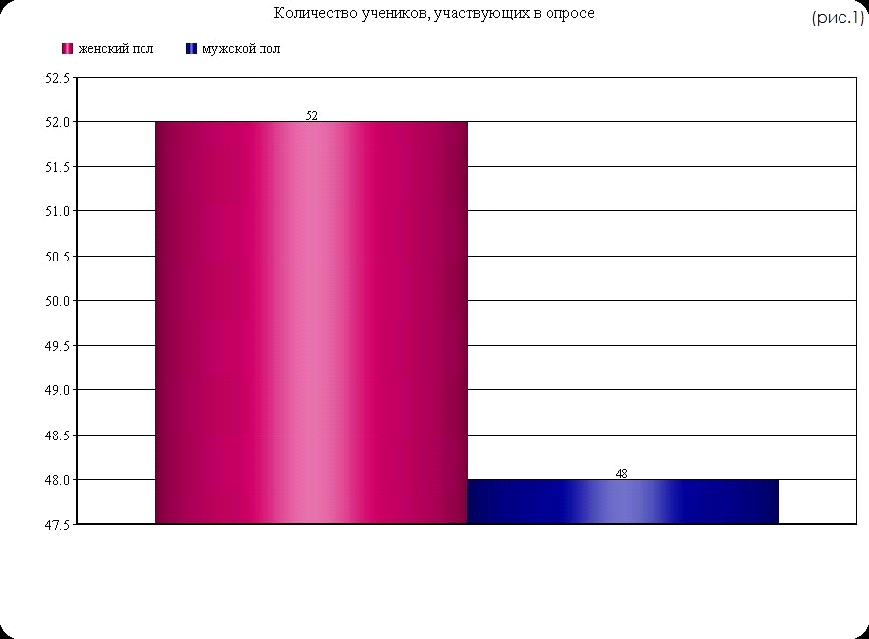
I возрастная категория
На данном графике вы можете видеть, сколько детей соблюдает режим сна, а сколько нет. (рис.2)
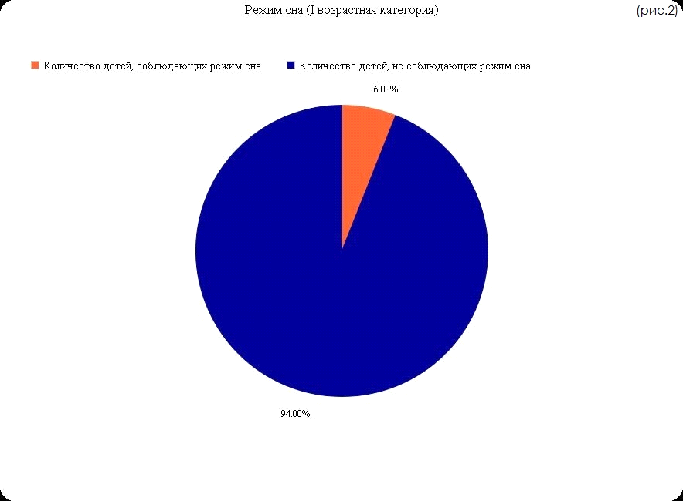
Проанализировав данные, я могу сказать, что максимально приближенное к идеальному режиму сна только у 6% учащихся. Из этого стоит сделать вывод, что ученики не знают, к чему может привести нарушение сна. Они не следят за своим здоровьем.
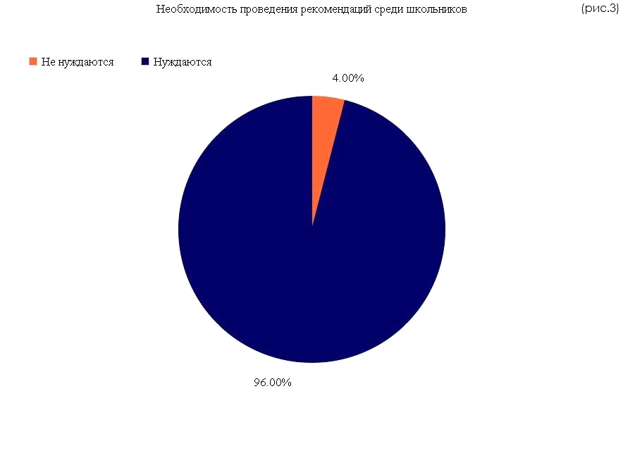
Вследствие того, что в наше время происходит упадок интеллектуального ресурса, одним из моих желаний является в какой-то степени замедлить этот процесс, поэтому я решила начать, в первую очередь, со здоровья людей. На основе всех опрошенных 94% нуждаются в рекомендациях (рис.3)
На данных графиках вы можете видеть, насколько нестабилен сон у учащихся в зависимости от режима учебы. Помимо этого, 64% учеников любит отсыпаться на выходных, в том числе и 5% людей, которые считали, что они соблюдают режим сна. (рис.4,5)
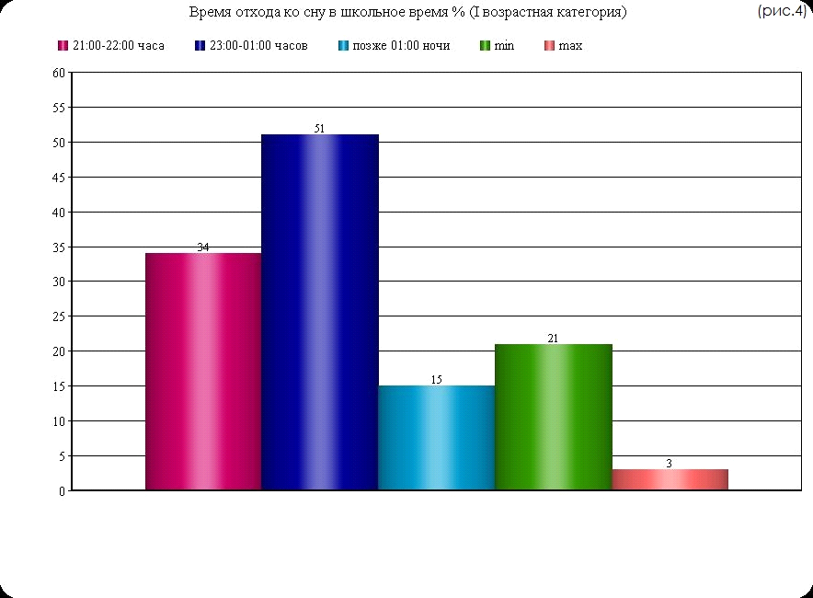
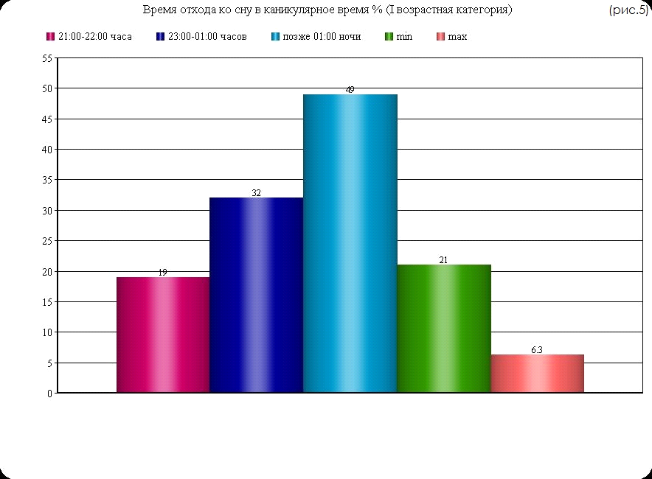
Такая выраженная нестабильность во времени отхода ко сну как раз-таки и приводит к внутреннему десинхронозу. Прибавим ещё к этому информационную перегрузку, стрессовые ситуации и мы получим нервное истощение организма. Зная по себе, насколько несбалансировано питание среднестатистического школьника, невольно начинаешь задумываться о состоянии здоровья детей. Как упоминалось в теоретической части, десинхроноз приводит к нарушению метаболических процессов.
На данной диаграмме (рис.6) можно увидеть уровень успеваемости I возрастной категории. Стоит заметить, те 6%, которые соблюдают режим сна, являются отличниками.
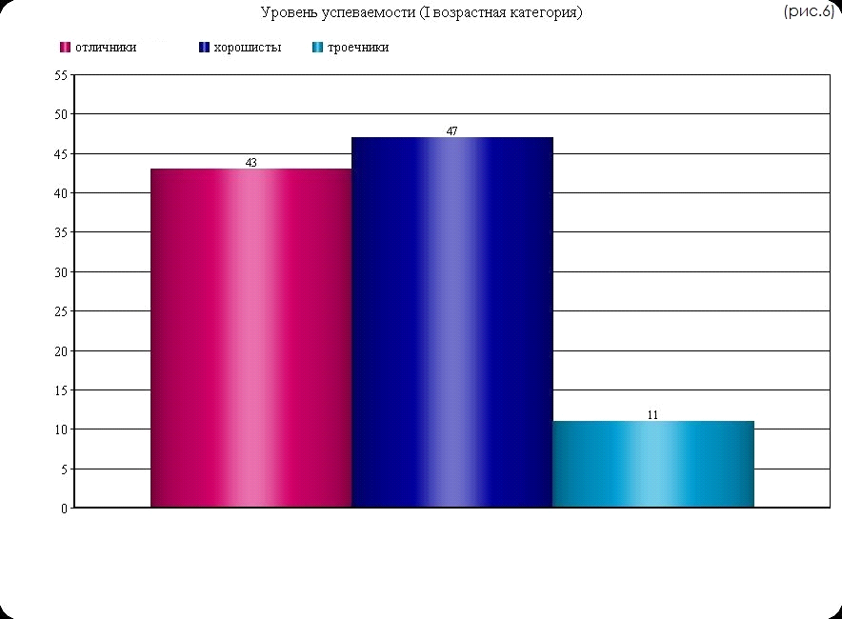
Дети, живущие в более тихом районе, склонны к более раннему отходу ко сну. Также отмечалось, что в более оживлённых районах частота простудных заболеваний встречается чаще. Я считаю, что это также связано с экологией среды (рис.7).
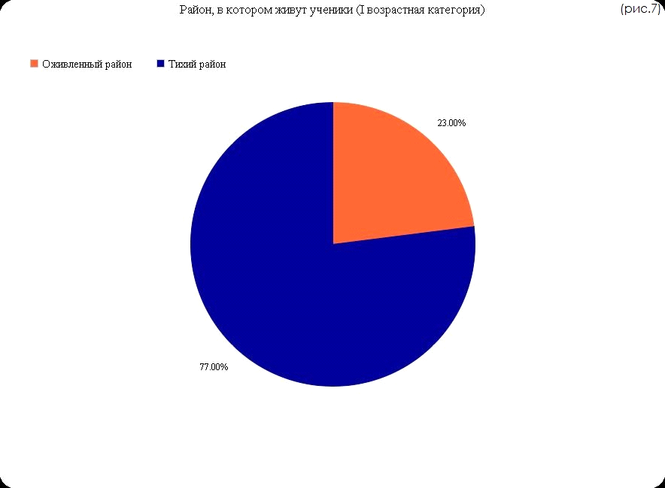
Со II возрастной группой оказалось все грустнее. На данном графике вы можете видеть, сколько детей соблюдает режим сна, а сколько нет. Проанализировав данные, я могу сказать, что во II возрастной категории максимально приближенное к идеальному режиму сна только у 2% учащихся. (рис.8)
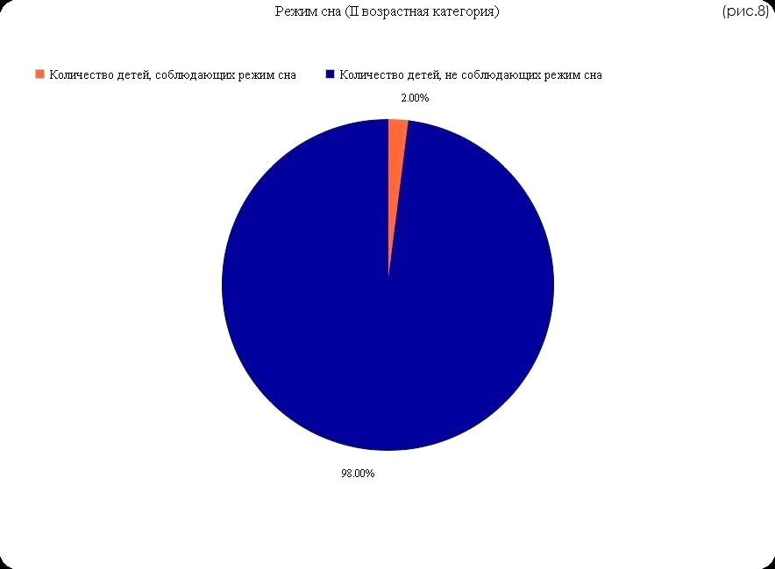
По сравнению с I возрастной категорией во II наибольший процент приходится на время 23:00-01:00. Во многом это связано с увеличением часов прогулок и возможности более позднего прихода домой. Но также не исключается и такой фактор, как учебный процесс (рис.9).
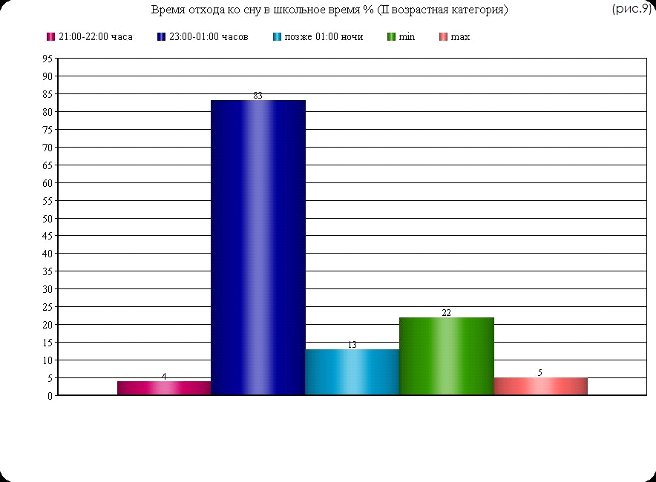

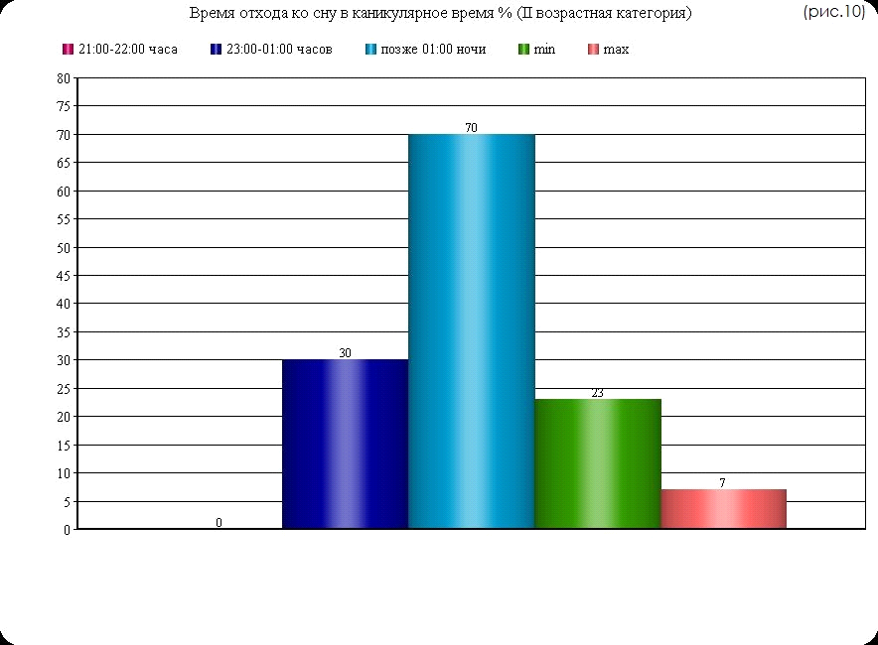
И опять же наблюдается такая же нестабильность времени отхода ко сну (рис.10). В каникулы полностью сбиваются часы, следствием является десинхроноз и ранние проблемы со здоровьем.
По успеваемости II возрастная категория несколько уступает I. С этим связано несколько факторов: умственная нагрузка, отношение к учебе, количество свободного времени. (рис.11)
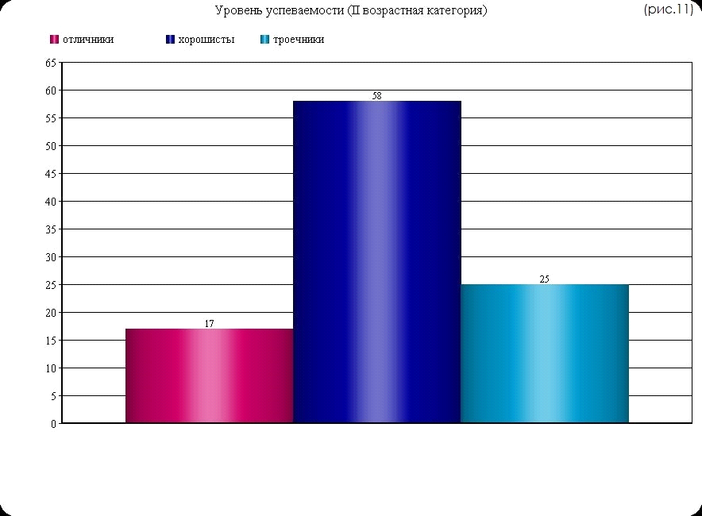
Более ранний отход ко сну II возрастной группы по сравнению с первой можно связать с тем фактом, что и процент живущих в тихом районе в I группе больше, чем во второй (рис.12)
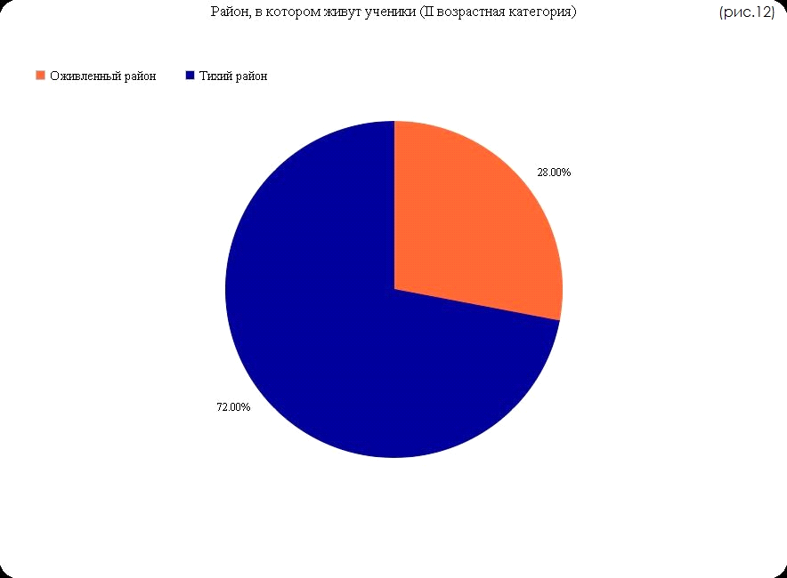
В двух возрастных группах самой частой причиной, по мнению учащихся, которая мешает им соблюдать режим сна, является интернет. 53% учащихся в I возрастной категории и 72% во II возрастной категории ставят эту причину на первое место. Среднее значение проведения времени в интернете составляет 6,8 часов в I возрастной группе, 7 часов во II возрастной группе.
На втором месте учеба. Но это можно связать так: постоянное времяпровождение в интернете ( в том числе и во время выполнения домашнего задания) приводит к тому, что все задания он выполняет намного дольше. Но ребенок ассоциирует это с тем, что задают слишком много уроков. Но в школе не могут задавать столько уроков, чтобы у учащегося нарушался режим сна. Именно поэтому пандемией современности я считаю интернет (рис.13).
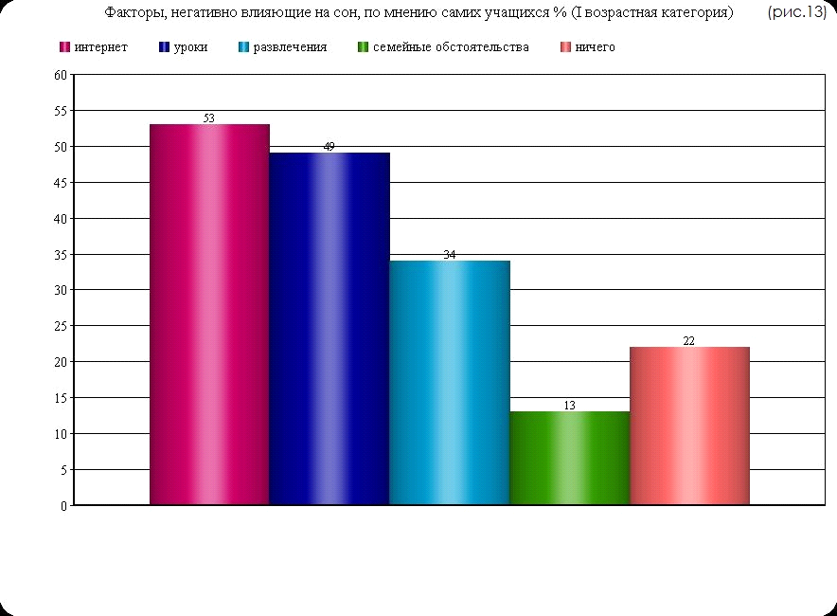
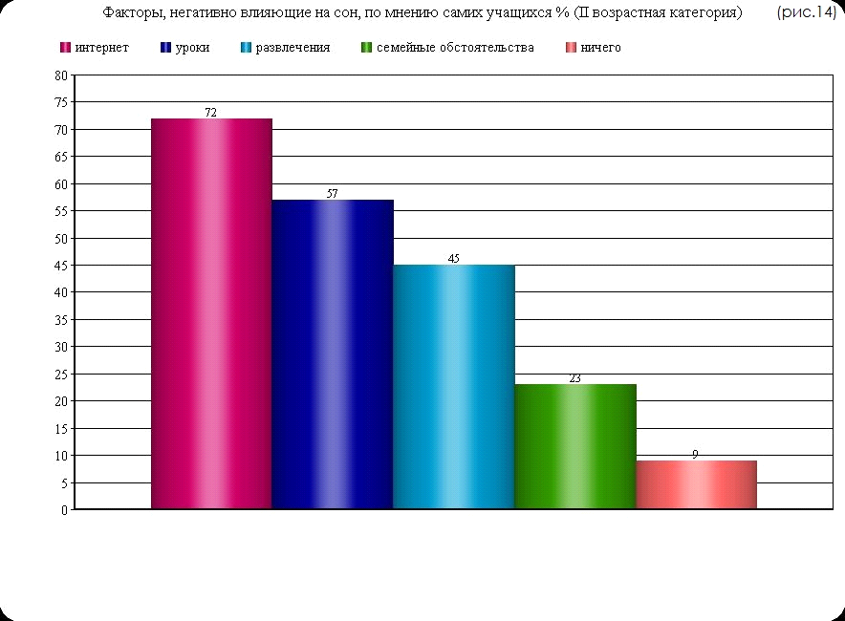
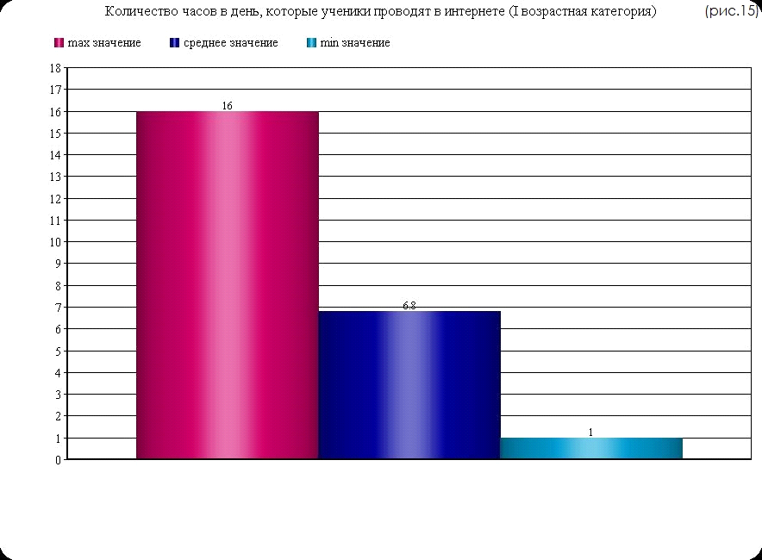
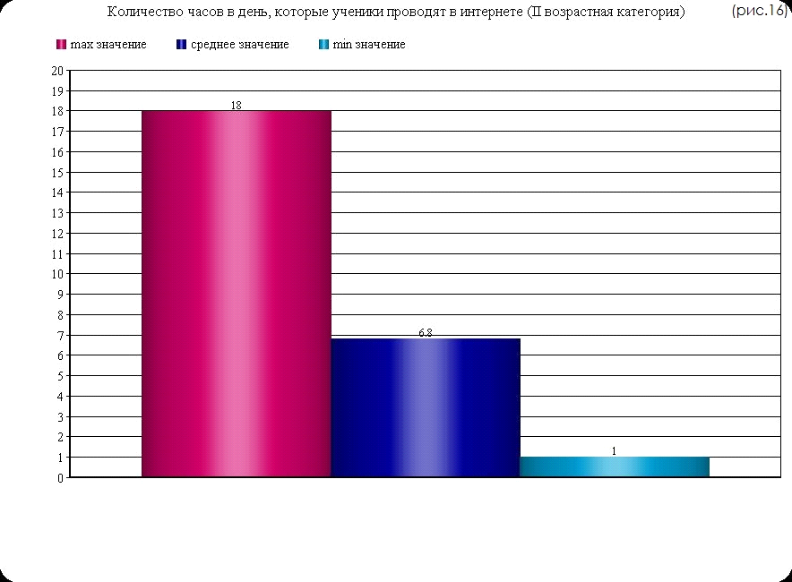
Давайте рассмотрим, как же такой образ жизни отражается на здоровье. На здоровье это отразилось следующим образом: в I возрастной группе 43% чувствует рассеянность при недосыпе (рис.17), во II возрастной группе 60% чувствует рассеянность при недосыпе (рис.18). Помимо этого, отмечаю, что в I возрастной группе. длина сна в среднем меньше (рис.21), чем во II возрастной группе (рис.22), но при этом и процент соблюдения гигены сна во II группе ниже. При этом среднее значение простудных заболеваний выше в I (рис.19) (оно составляет 5 раз в год, в то время как во II (рис.20) группе это значение равно 2,7)! Что опять доказывает прямое влияние сна на здоровье человека, даже несмотря на то, что частота занятий спортом составляет в I (рис.25) возрастной группе 5 раз в неделю (среднее значение), а во II (рис.26) возрастной группе 4 раза неделю (среднее значение).
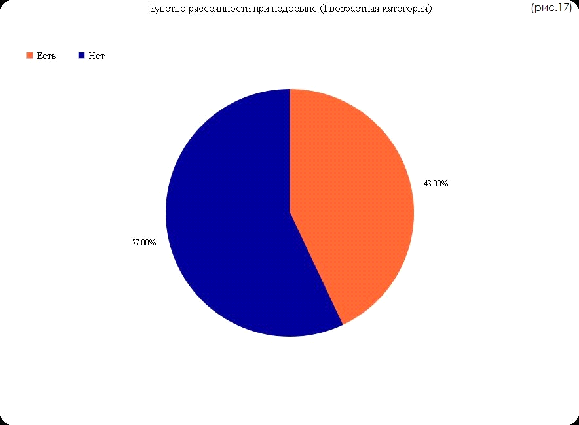
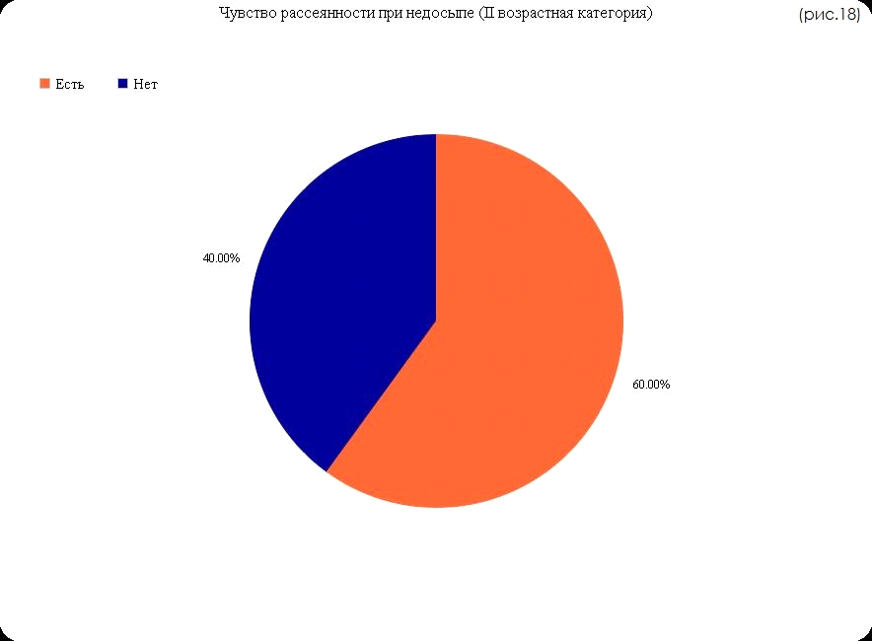
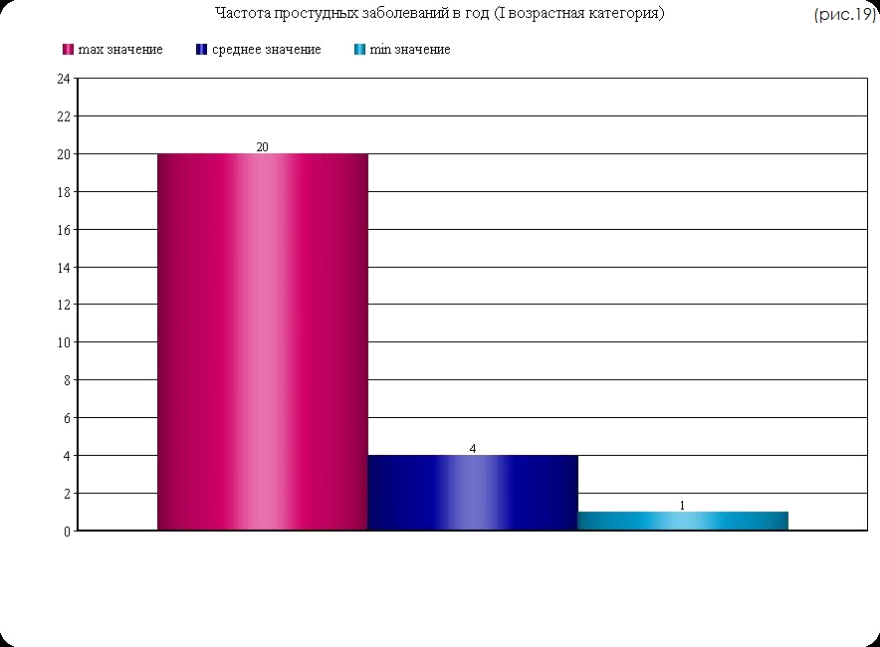
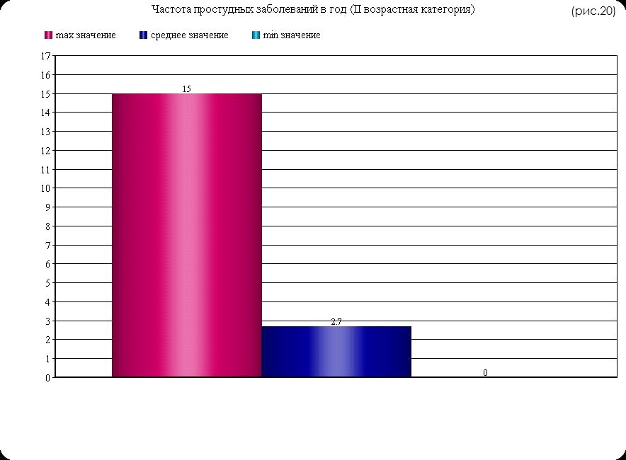
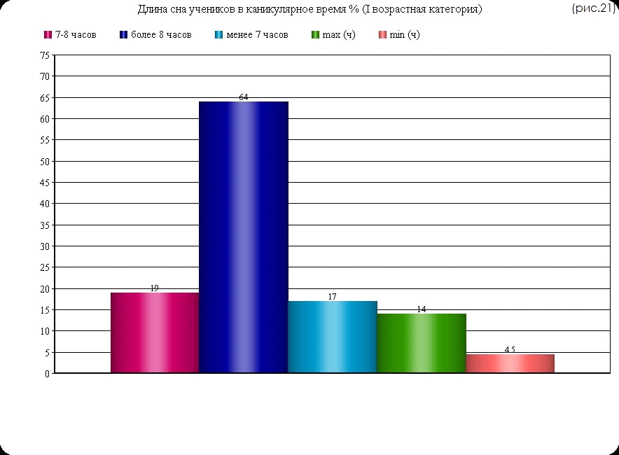
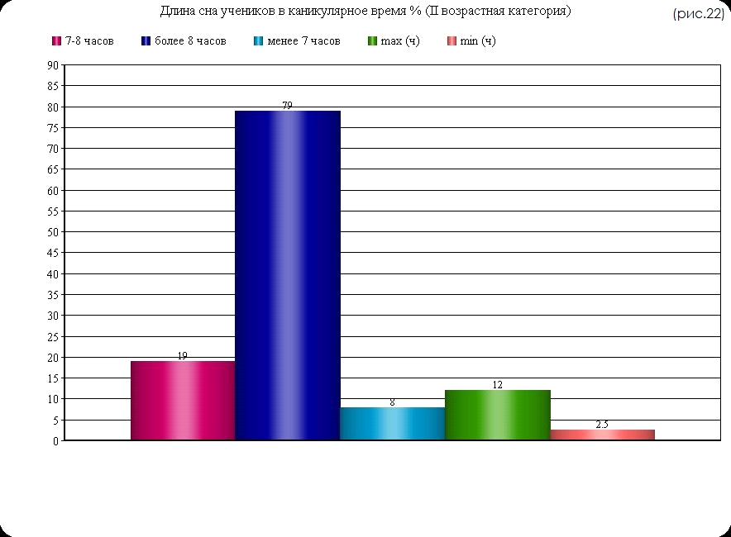

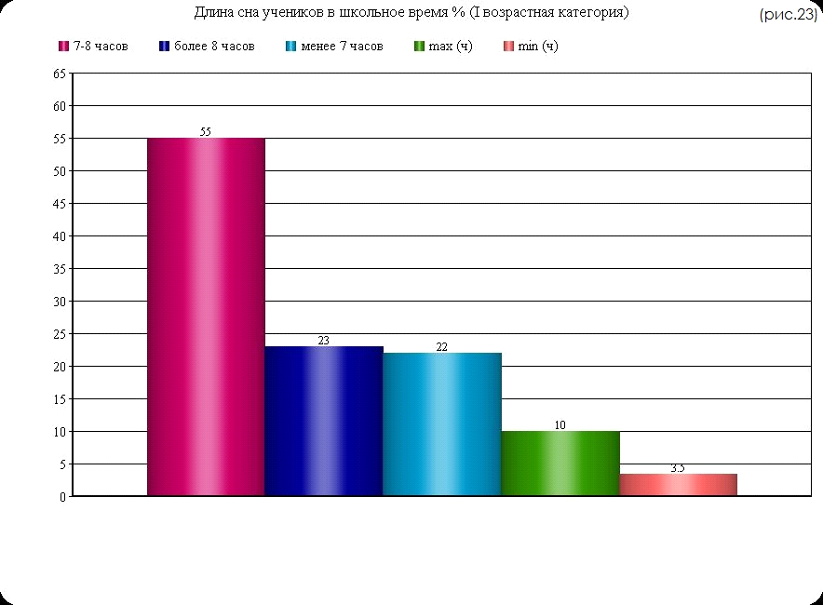
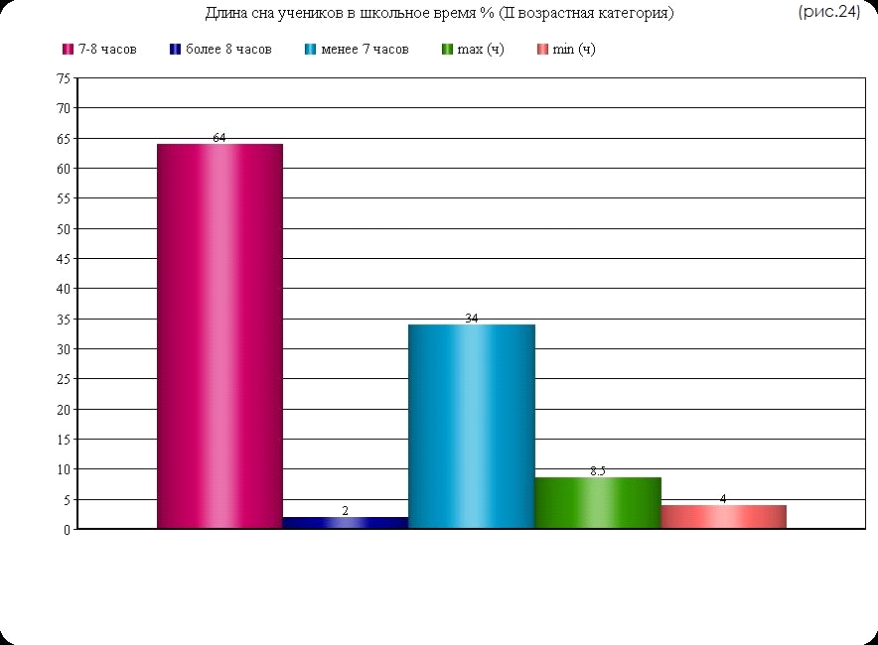

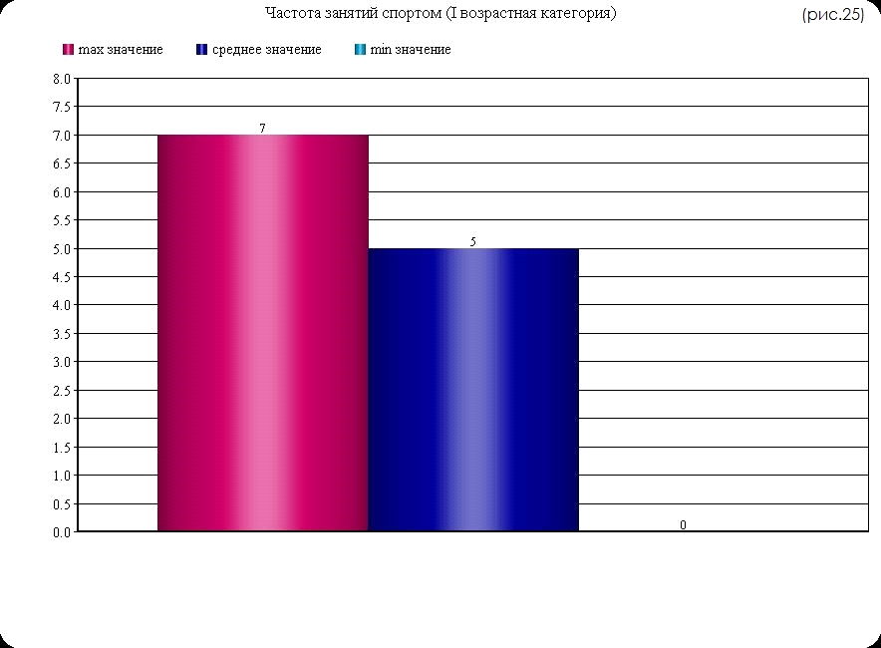

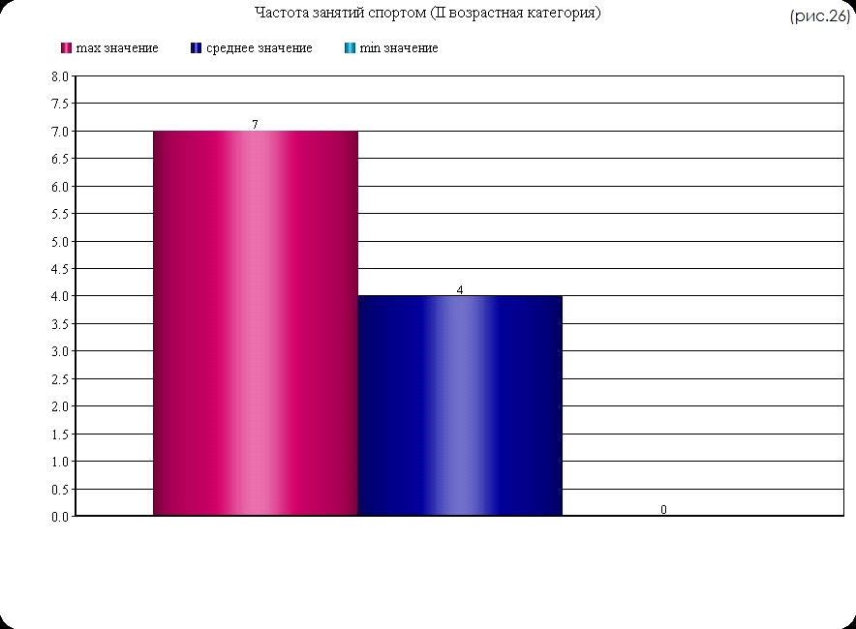
В I возрастной группе (рис.27) 32% детей спит днем, а во II возрастной группе (рис.28) 55% спит днем. Такое явление как дневной сон сдвигает активность организма, тем самым изменяет и биологические ритмы. Дневной сон является благотворным только в том случае, если человек просыпается до 6 вечера и спал не более 2 часов. Влияние дневного сна, большого количества уроков и иррациональное использование времени приводит к десинхронозу сна у детей.
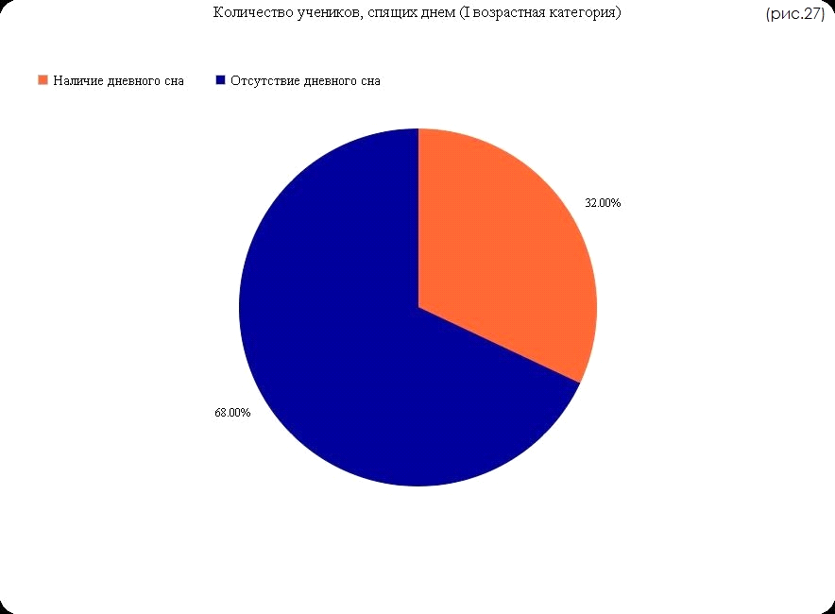

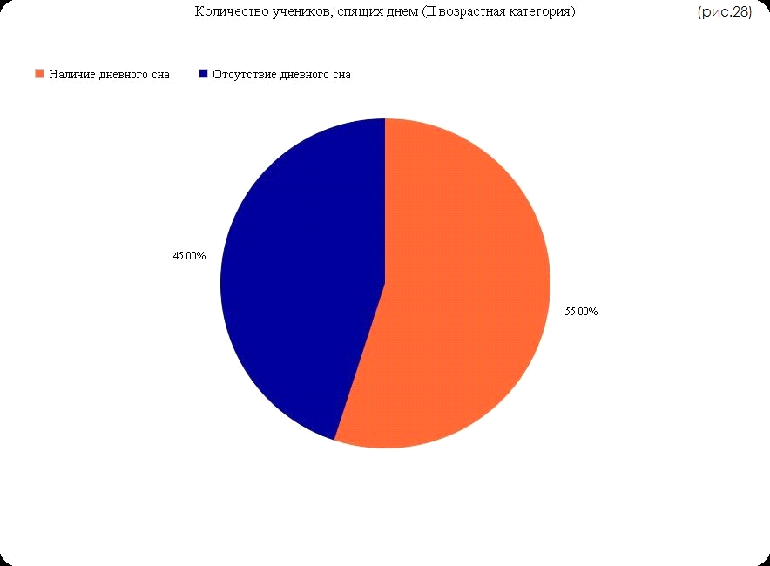
При недосыпе также падает работоспособность, что опять же отражается на качестве учебы. Значения в двух группах (рис.29 и рис.30) примерно одинаковы. Это говорит о том, что у всех организмов одинаковая физиология. Поэтому общие рекомендации будут иметь практическую силу.
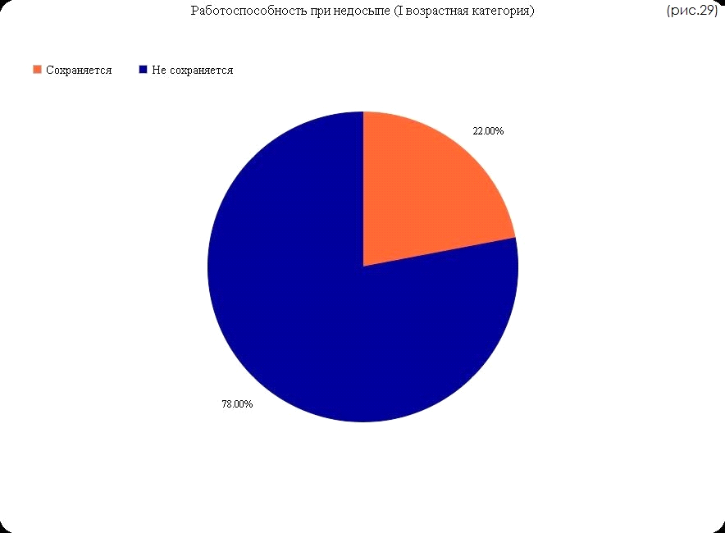
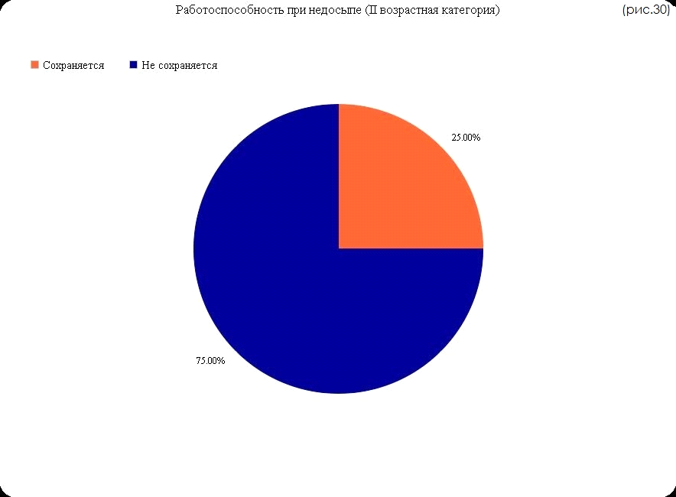

Вывод.
Проведя данное исследование, можно сделать вывод, что соблюдение, а главное знание практических рекомендаций по режиму сна необходимо 96 % школьникам; 4% в таковых не нуждаются, а точнее им необходимо немного скорректировать свой режим жизнедеятельности. Проанализировав полученные результаты исследования , я выявила проблему отсутствия здорового сна у учеников нашей гимназии и информационной грамотности по данному вопросу. С помощью своего научного руководителя, Афанасьевой Елены Николаевны, я провела мини-лекции во всех классах средней и старшей школы с целью ознакомления детей с памяткой о правильном режиме сна, значении для жизни и влиянии на умственные способности и общий уровень работоспособности. Для реализации практической направленности данного проекта на сайте нашей школы, МБОУ Гимназия №4 города Пушкино, была размещена памятка с рекомендациями о гигиене сна и результатами исследований. Эта информация является полезной как для родителей учеников, чтобы они смогли внести коррективы в образ жизни их детей, так и для самих учащихся, чтобы они были достаточно информированы в данной области. Данную памятку ученики могли взять в печатном виде на классных часах или посмотреть ее на сайте школы, а также записать под мою диктовку все рекомендации.
Рекомендации.
Данный перечень нижеизложенных рекомендаций составлен на основе личного опыта, научно-специальной и научно-публицистической литературы, а также на основе ресурсов интернета с учетом возрастных особенностей.
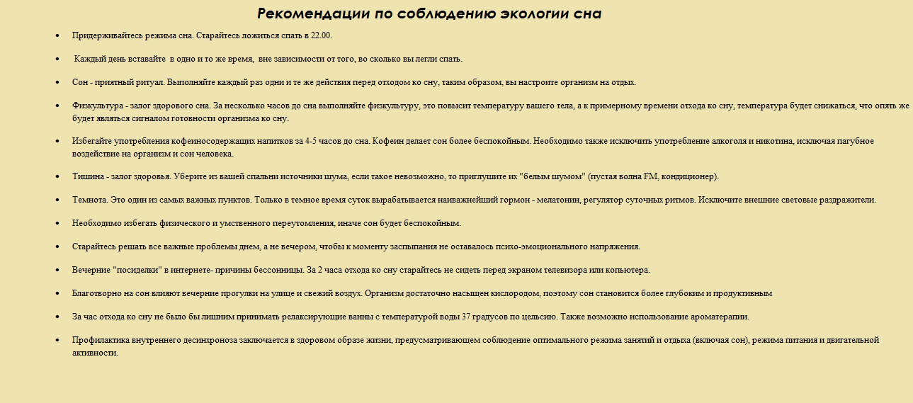
- Придерживайтесь режима сна. Старайтесь ложиться спать в 22.00.
- Каждый день вставайте в одно и то же время, вне зависимости от того, во сколько вы легли спать.
- Сон - приятный ритуал. Выполняйте каждый раз одни и те же действия перед отходом ко сну, таким образом, вы настроите организм на отдых.
- Физкультура - залог здорового сна. За несколько часов до сна выполняйте физкультуру, это повысит температуру вашего тела, а к примерному времени отхода ко сну, температура будет снижаться, что опять же будет являться сигналом готовности организма ко сну.
- Избегайте употребления кофеиносодержащих напитков за 4-5 часов до сна. Кофеин делает сон более беспокойным. Необходимо также исключить употребление алкоголя и никотина, исключая пагубное воздействие на организм и сон человека.
- Тишина - залог здоровья. Уберите из вашей спальни источники шума, если такое невозможно, то приглушите их "белым шумом" (пустая волна FM, кондиционер).
- Темнота. Это один из самых важных пунктов. Только в темное время суток вырабатывается наиважнейший гормон - мелатонин, регулятор суточных ритмов. Исключите внешние световые раздражители.
- Необходимо избегать физического и умственного переутомления, иначе сон будет беспокойным.
- Старайтесь решать все важные проблемы днем, а не вечером, чтобы к моменту засыпания не оставалось психо-эмоционального напряжения.
- Вечерние "посиделки" в интернете- одна из основных причин бессонницы. За 2 часа отхода ко сну старайтесь не сидеть перед экраном телевизора или компьютера.
- Благотворно на сон влияют вечерние прогулки на улице и свежий воздух. Организм достаточно насыщен кислородом, поэтому сон становится более глубоким и продуктивным.пршо
- За час отхода ко сну не было бы лишним принимать релаксирующие ванны с температурой воды 37 градусов по цельсию. Также возможно использование ароматерапии.
- Профилактика внутреннего десинхроноза заключается в здоровом образе жизни, предусматривающем соблюдение оптимального режима занятий и отдыха (включая сон), режима питания и двигательной активности.

